CHUYÊN ĐỀ MÔN NGỮ VĂN

“PHÁT TRIỂN NĂNG LỰC HỢP TÁC VÀ GIAO TIẾP CỦA HỌC SINH THÔNG QUA TIẾT NÓI VÀ NGHE MÔN NGỮ VĂN 7”.

Thực hiện kế hoạch năm học 2025-2026, được sự quan tâm, chỉ đạo trực tiếp của BGH nhà trường, sáng thứ ba (18/11/2025), Tổ KHXH đã tổ chức thành công chuyên đề môn Ngữ văn: “ Phát triển năng lực hợp tác và giao tiếp của học sinh thông qua tiết nói và nghe môn Ngữ văn 7”. Chuyên đề do đồng chí Nguyễn Thị Tuyết thực hiện với mục tiêu phát triển năng lực, phẩm chất người học, phát huy tính tích cực, năng lực hợp tác và kĩ năng giao tiếp, khả năng khai thác tìm hiểu thông tin từ các nguồn như sách giáo khoa, báo, mạng internet … để tạo tâm thế chủ động cho người học.
Sau đây là một số hình ảnh của chuyên đề:
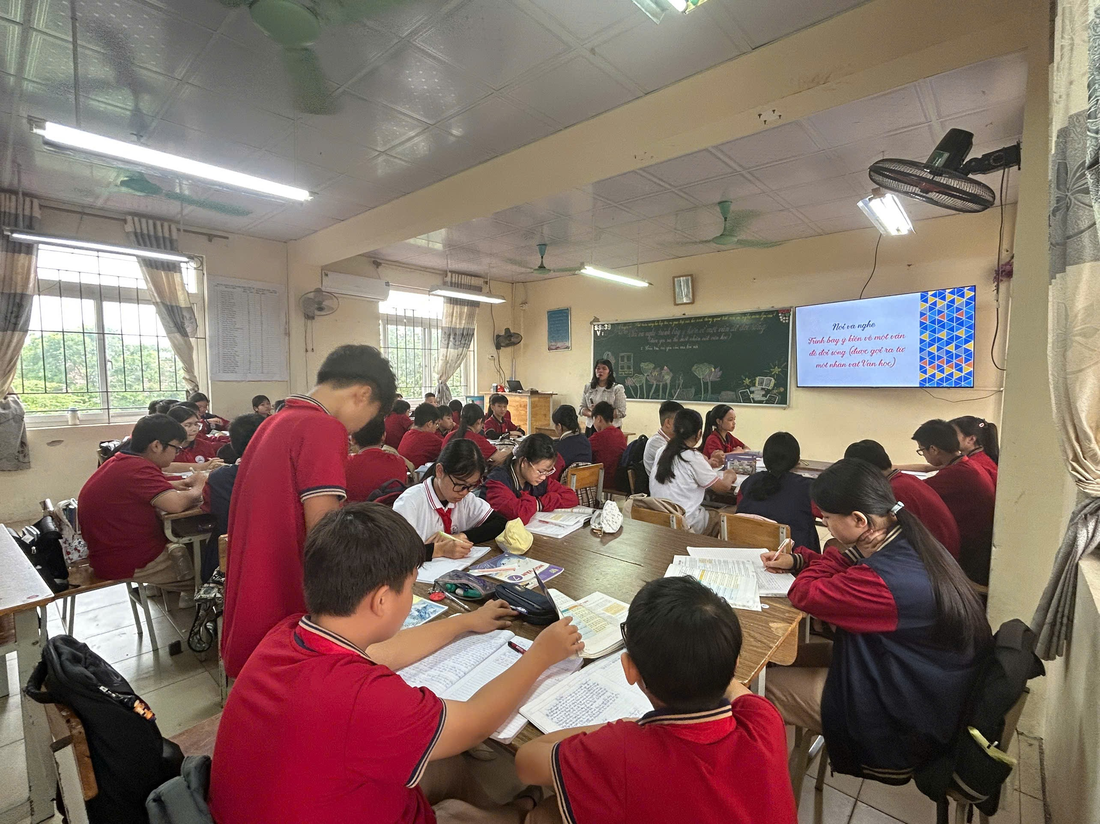

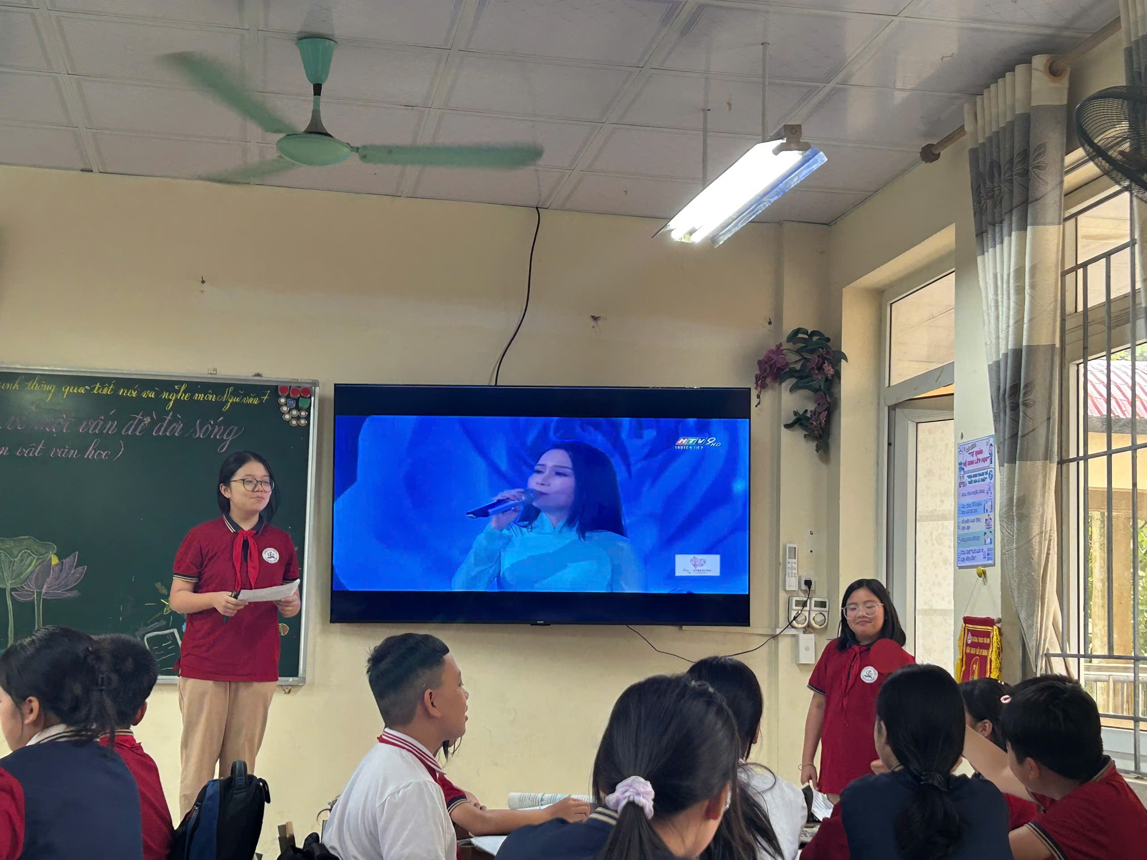
Các con rất tự tin thể hiện bài nói của nhóm mình.
